**Рег. № 75-39/31.01.2025 г.**

УТВЪРДИЛ:

**Д-р Светла Ангелова(п**)

Директор на РЗИ-Добрич

**ГОДИШЕН ДОКЛАД**

**ЗА**

**ОЦЕНКА НА УДОВЛЕТВОРЕНОСТТА НА ПОТРЕБИТЕЛИТЕ ОТ**

**АДМИНИСТРАТИВНОТО ОБСЛУЖВАНЕ В РЕГИОНАЛНА ЗДРАВНА ИНСПЕКЦИЯ - ДОБРИЧ ПРЕЗ 2024 г.**

Настоящият доклад е изготвен и публикуван на интернет страницата на Регионална здравна инспекция – Добрич в изпълнение на действащите „Вътрешни правила за организация на административно обслужване в РЗИ-Добрич и в изпълнение на задълженията, произтичащи от чл. 24 и чл. 25 от Наредбата за административното обслужване.

РЗИ-Добрич се стреми да поддържа постоянна комуникация с потребителите на административни услуги и да взема предвид техните мнения и препоръки относно организацията на административното обслужване.

Съгласно Наредбата за административното обслужване, потребител е всеки гражданин или организация, които заявяват и/или ползват административно обслужване чрез заявления/искания за издаване на индивидуални административни актове за предоставяне на административни услуги, за извършване на други административни действия по искания, уведомления и декларации, които са предвидени в нормативен акт, сигнали, предложения, жалби и други и/или които осъществяват контакт (лично или по друг начин) по повод административното обслужване.

В инспекцията е създадена възможност за обратна връзка с потребителите, чрез използване и прилагане на методи за обратна връзка, съгласно действащите „Вътрешни правила за организация на административно обслужване в РЗИ-Добрич“, публикувани на интернет страницата на инспекцията. Получената информация от обратната връзка се анализира и обсъжда и заедно с резултатите от измерването на удовлетвореността на потребителите и предприетите действия за подобряване на административното обслужване е отразена в доклада.

Главната цел на проучването и измерване на удовлетвореността на потребителите от предоставяните административни услуги е повишаването на качеството на административното обслужване в РЗИ-Добрич, с насоченост към всички потребители на услуги.

1. **Измерване на удовлетвореността на потребителите.**

При изследването, измерването и управлението на удовлетвореността на потребителите за качеството на административното обслужване в РЗИ-Добрич се спазват изискванията, предвидени в РМС № 246/10.04.2020 г. за одобряване на Ръководство за разработване на Харта на клиента и Методология за измерване на удовлетвореността на потребителите.

**1. Методи за обратна връзка, използвани за извършване оценка на удовлетвореността на потребителите.**

За постигане на ефективно взаимодействие между администрацията на РЗИ-Добрич и потребителите се осъществява измерване на удовлетвореността на потребителите чрез използване и прилагане на методи за обратна връзка, съответстващи на действащите „Вътрешни правила за организация на административно обслужване в РЗИ-Добрич“:

- извършване на анкетни проучвания;

- провеждане на консултации със служителите;

- анализ на сигнали, предложения, жалби и похвали;

- анализ на медийни публикации;

- осигуряване на приемно време за граждани и организации.

**2. Планиран обхват на проучването през 2024 г.**

Планираното и извършено проучване за 2024 г. обхваща цялостното предоставяне на услуги и дейности при административното обслужване в РЗИ-Добрич, като наблюдението се акцентира върху прилагането на общите нормативни изисквания при осъществяването на административното обслужване и спазването на стандартите за качество на административното обслужване.

Изследването през 2024 г. се планира и проведе в рамките на функционалните задължения на дирекция „Административно-правно и информационно обслужване“ на РЗИ-Добрич.

**2.1.** **Цели на проучването са:**

* Изследване организацията на административното обслужване и управлението на качеството му, във връзка с приетото РМС № 246/10.04.2020 г. и с Наредбата за административното обслужване (НАО);
* Подобряване на механизмите за обратна връзка в РЗИ-Добрич, съгласно Наредбата за административното обслужване и РМС № 246/10.04.2020 г.

Целеви групи за проучване: потребители на административни услуги и служители от инспекцията, осъществяващи дейности по административно обслужване.

**2.2.** **Извършване на анкетни проучвания.**

Анкетните проучвания в инспекцията се провеждат чрез:

* Попълване на хартиена анкета на място в Центъра за административно обслужване (ЦАО) на РЗИ-Добрич и пускане в нарочно определена и обозначена за това кутия.
* Онлайн анкета с аналогично съдържание на интернет страницата на РЗИ-Добрич, като формуляра се попълва и изпраща директно от интернет страницата без да се налага принтиране и изпращане по електронната поща.
* Анкетното проучване се използва за постоянно и непрекъснато получаване на обратна връзка и измерване на удовлетвореността, насочена към изследване цялостната дейност по административното обслужване. Анкетната карта дава възможност да се получи обратна връзка като цяло за това как инспекцията се справя с административното обслужване в различните му направления.

**2.3. Провеждане на консултации със служителите.**

Консултациите със служителите е метод за получаване на неформална обратна връзка от потребителите, при който се използват основно възприятията и впечатленията на служителите, които контактуват ежедневно с потребителите в хода на осъществяване на административното обслужване (служителите в ЦАО), както и възприятията и впечатленията на служителите от специализираната администрация.

Провеждането на консултации със служителите за 2024 г. е извършено в следните направления:

• Обсъждане на получена неофициално/устно информация от потребителите (предложения и мнения) при контакти със служители от ЦАО и със служители на специализираната администрация, предприемане на мерки във връзка с констатирани пропуски и др.;

• Изследване организацията на административното обслужване и управлението на качеството му, във връзка с приетото РМС № 246/10.04.2020 г. и промените в НАО и идентифициране на дейности за подобрение.

**2.4. Анализ на сигнали, предложения, жалби и похвали.**

Методът се прилага за:

* Постъпили сигнали и предложения във връзка с административното обслужване;
* Постъпили жалби по въпроси, представляващи законен интерес на потребителите, във връзка с определено поведение/фактическо положение на административното обслужване и съдържащите се в тях искания/молби за отстраняване на посочени нередности;
* Постъпили похвали по различни канали в инспекцията, като изказано одобрение/положителен отзив за организацията на административното обслужване.

Анализът на сигнали в инспекцията включва проучване на информация, свързана със:

• злоупотреби с власт и корупция;

• лошо управление на държавно имущество;

• други незаконосъобразни или нецелесъобразни действия или бездействия на длъжностни лица в инспекцията, с които се засягат държавни или обществени интереси, права или законни интереси на други лица.

Анализът на предложенията включва:

* усъвършенстване на организацията в инспекцията;
* решаване на други въпроси в рамките на компетентността на инспекцията.

Причините за подадени сигнали и жалби във връзка с административното обслужване се анализират от главния секретар, който предлага превантивни действия за предотвратяване на бъдещи несъответствия.

През 2024 г. в РЗИ-Добрич не са постъпвали сигнали, предложения и жалби във връзка с административното обслужване.

**2.5. Анализ на медийни публикации.**

Наблюдението включва национални медии, радио, телевизия, печатни издания, информационни агенции, онлайн издания, социални мрежи и други, след прецизен подбор, за да се установи нагласата на потребителите и тяхната удовлетвореност от административното обслужване, във връзка с административните услуги, предлагани в инспекцията.

Методът се използва за да се:

• Реагира, при необходимост, веднага на конкретни публикации, относно качеството на административното обслужване в инспекцията;

• Проведе медийно наблюдение и анализ за определен период от време на тема с медиен интерес, във връзка с административна услуга на инспекцията.

През 2024 г. не са идентифицирани медийни прояви, акцентирани на административното обслужване в инспекцията. Допълнително, документите публикувани на сайта на инспекцията, касаещи административните услуги, не показват за 2024 г. наличие на публичен интерес и обществени коментари по тях в областта на административното обслужване.

**2.6. Осигуряване на приемно време за граждани и организации.**

Директорът на РЗИ-Добрич приема граждани и представители на организации всеки четвъртък от 14:00 часа до 16:00 часа, след предварително уговорена среща на телефон 058/588 614.

На основание чл. 51 от Устройствения правилник на регионалните здравни инспекции, директорът на РЗИ-Добрич определя със заповед длъжностните лица, дните и часовете за прием на граждани и представители на организации за изслушване на техните предложения и сигнали, приемното време е публикувано на сайта на РЗИ-Добрич в рубриката „Контакти”.

По преценка на директора в неотложни случаи гражданите и юридическите лица могат да бъдат приемани и извън приемния график.

1. **Провеждане на проучването през 2024 г.**

**1. Анкетни проучвания – резултати и данни**

Проучване мнението на гражданите относно административното обслужване в РЗИ-Добрич е проведено в ЦАО на ул. „Св. Св. Кирил и Методий“ № 57, както и чрез сайта на инспекцията. Установено е, че са попълнени общо 20 бр. анкетни карти. От тях 18 броя - попълнени на хартия в ЦАО на ул. „Св. Св. Кирил и Методий“ № 57 и 2 броя - попълнени електронно на интернет страницата на РЗИ-Добрич.

**Данните от попълнените анкетни карти са следните:**

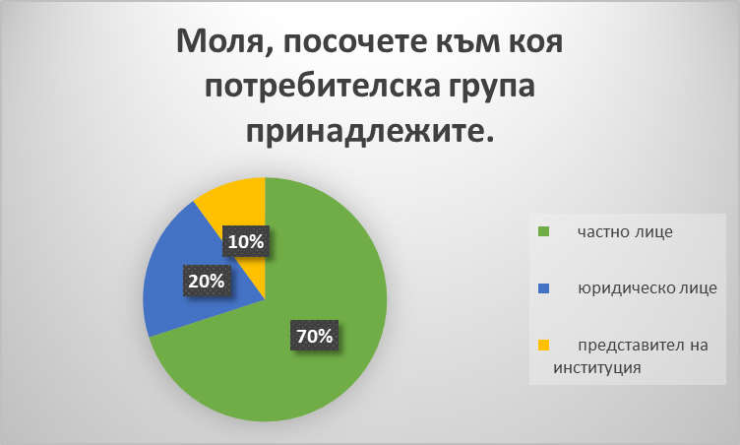

1. **Използване на административни услуги**

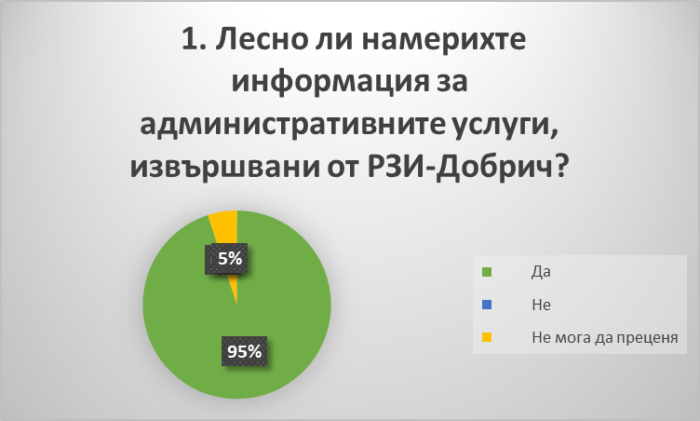

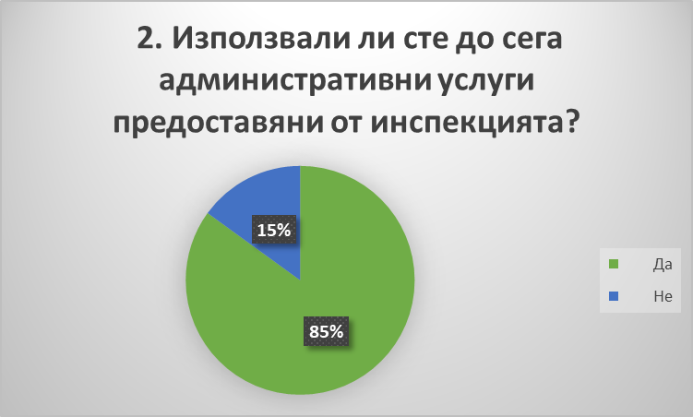

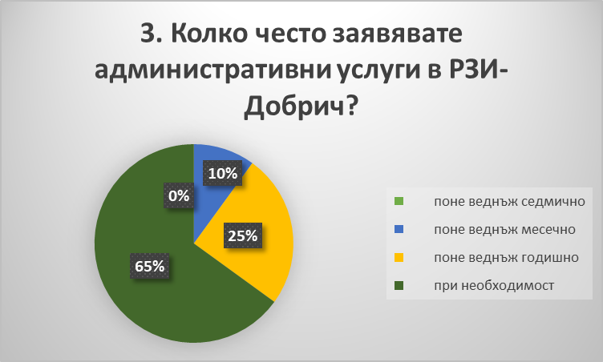

1. **Качество на представената информация**

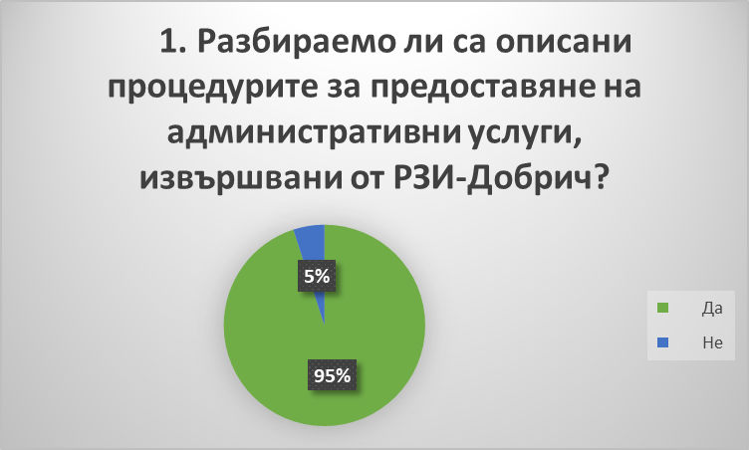

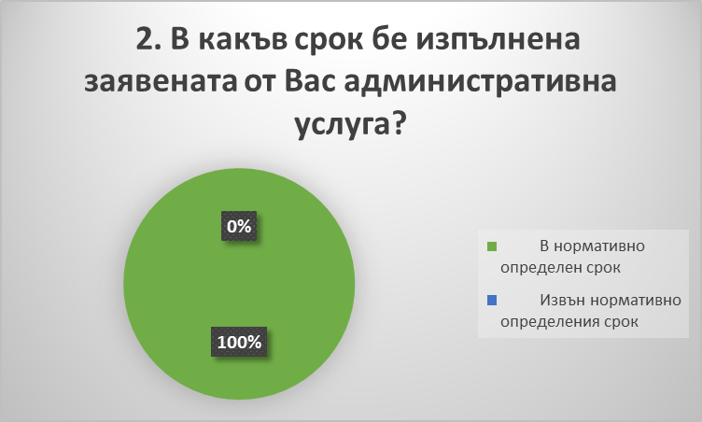

1. **Канали за достъп до информация**

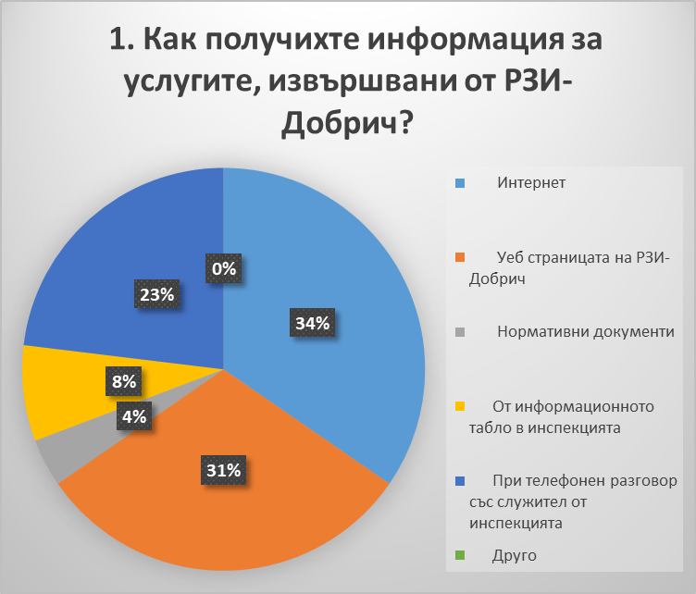

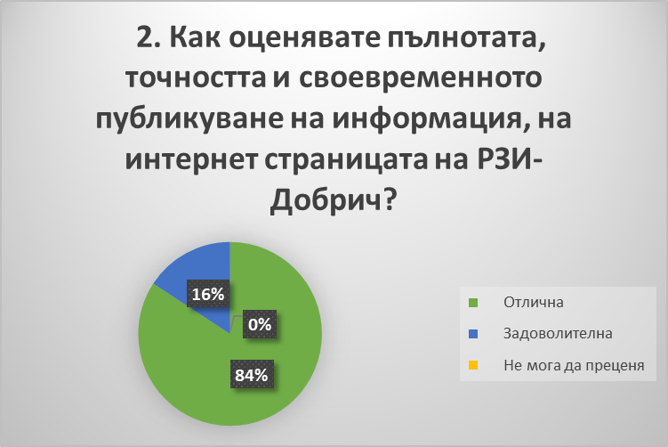

1. **Отношение на служителите към клиентите**

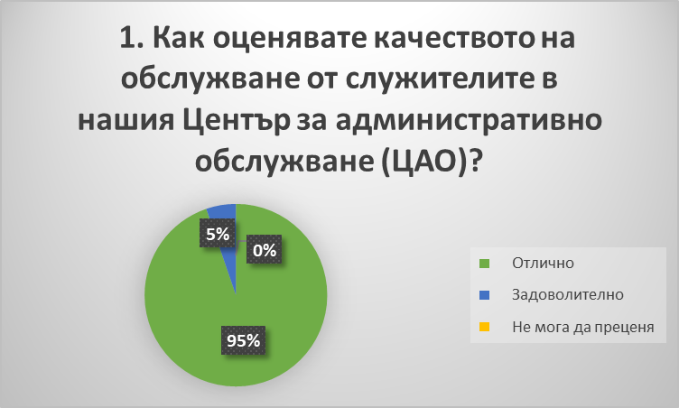

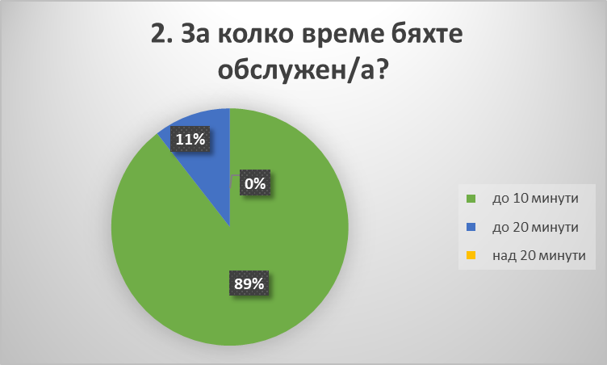

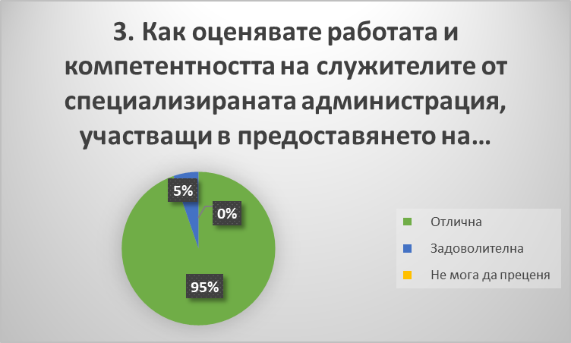

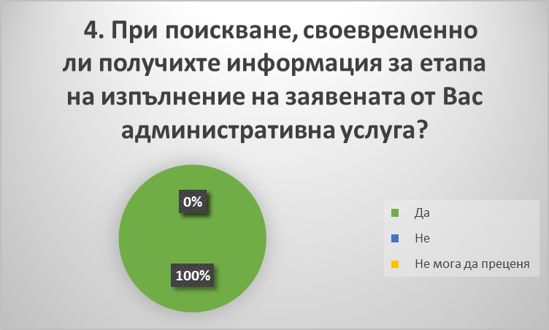

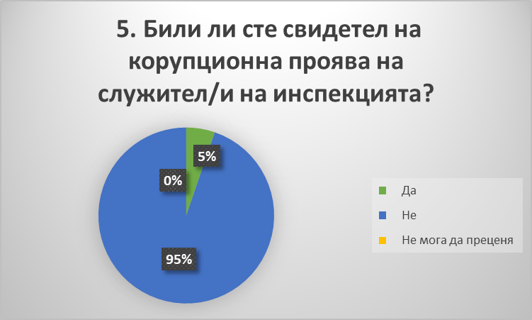

1. **Зони на подобрение**

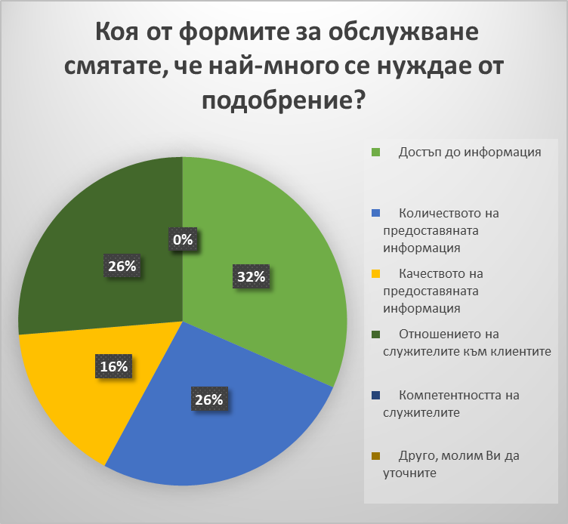

**2. Проведени консултации със служителите - резултати и данни.**

Провеждането на консултации със служителите за 2024 г. е продължило да се прилага през годината в инициираните от предишната година направления, а именно:

• На провежданите регулярни срещи в Дирекция АПФСО, отговорно за организацията на административното обслужване в РЗИ-Добрич, се поставя за обсъждане получената неофициално/устно информация от потребителите (предложения и мнения) при контактите с тях в ЦАО и при Директора на инспекцията, като се набелязват дейности при констатирани пропуски и др.;

• Изследване организацията на административното обслужване и управлението на качеството му, във връзка с стандартите за качество в НАО и РМС № 246/10.04.2020 г. и идентифициране на дейности за подобрение.

На проведените работни срещи е констатирано, че се изпълняват стандартите за качество на административното обслужване за Центъра за административно обслужване на инспекцията.

След направен анализ е установено, че в ЦАО натовареността на служителите и консултациите по телефона запазват нивото от 2023 г. Положително се отразяват извършваните регулярни проверки за актуалност и съответствие на обявените телефони за консултации на интернет страницата на инспекцията.

**3. Сигнали, предложения, жалби и похвали - резултати и данни.**

Съгласно подадена информация от дирекциите/отделите, предоставящи административни услуги, през 2024 г. не са постъпвали сигнали и предложения, относно поведение/обстоятелство на административното обслужване. Не са идентифицирани и жалби в тази област.

Постъпилите похвали за служителите и за организацията на административното обслужване са устни (на място и по телефона) и в попълнените анкетни карти.

**4. Медийни публикации – резултати и данни.**

Наблюдението включва национални медии, радио, телевизия, печатни издания, информационни агенции, онлайн издания, социални мрежи и други, след прецизен подбор, за да се установи нагласата на потребителите и тяхната удовлетвореност от административното обслужване, във връзка с административните услуги на инспекцията.

През 2024 г. не са идентифицирани медийни прояви, акцентирани на административното обслужване в инспекцията.

**5. Осигуряване на приемно време за граждани и организации.**

За прилагането на метода се използва анализиране на наличната информация (създадена в инспекцията или от други административни органи) във връзка с административното обслужване, върху която е акцентирано на консултациите на граждани и организации с Директора на инспекцията.

През 2024 г. не са идентифицирани сигнали от граждани и организации, свързани с административното обслужване в инспекцията.

1. **Управление на удовлетвореността на потребителите - анализиране на резултатите/данните от проучванията и формулиране на препоръки.**
2. **Анкетни проучвания:**

**а) Анализиране на резултатите/данните от проучванията**

Относително малък е броят на попълнените анкетни 20 броя. Броят на анкетните карти, попълнени на хартия е 18 броя, а попълнените онлайн чрез Интернет страницата на инспекцията са 2 броя.

От дадените отговори по отношение на необходимите подобрения при обслужването, става ясно, че 5% от потребителите на услуги се затрудняват да открият необходимата им информация. 95 % от анкетираните отговарят, че качеството на административното обслужване е отлично. Отлично е мнението на анкетираните за служителите, контактували с тях във връзка с административното обслужване. 89 % от анкетираните отговарят, че са били обслужени до 10 минути, а 95% от анкетираните считат, че компетентността на служителите е на нужното ниво.

По-голямата част от анкетираните използват услугите на инспекцията повече от един път, което означава задълбочено познаване на организацията на административното обслужване и отговорно отношение към анкетното проучване.

Отговорите на въпросите от анкетните карти позволяват да се направи извода, че потребителите одобряват административното обслужване, предоставяно от РЗИ - Добрич.

Поради по-ниския брой попълнени анкетни карти е необходимо допълнително да се насочва вниманието на потребителите към попълването им. В тази връзка на началната страница на сайта на инспекцията е публикуван текст, с който се акцентира на анкетните проучвания и е дадена пряка връзка (линк) към онлайн анкетната карта.

**б) Формулиране на изводи/препоръки**

Изводите, които могат да се направят от получените резултати са, че отношението към административното обслужване, предоставяно от РЗИ-Добрич, за основна част от анкетираните е положително.

Продължава тенденцията от 2023 г., за малък брой анкети независимо, че служителите в ЦАО напомнят често на потребителите на административни услуги за попълването им на място или онлайн. В тази връзка е осигурен достъп чрез поставен QR код на видно място до ЦАО, който при сканиране с камерата на мобилен телефон отваря директно анкетната карта на интернет страницата на РЗИ-Добрич.

**2. Проведени консултации със служителите.**

Като цяло в РЗИ-Добрич са въведени и се спазват общи и препоръчителни стандарти за качество на административното обслужване.

**3. Сигнали, предложения, жалби и похвали.**

За административното обслужване в инспекцията за 2024 г. не се формулират допълнителни изводи/препоръки по тази мярка.

**4. Медийни публикации.**

През 2024 г. не са идентифицирани медийни прояви, акцентирани върху административното обслужване в инспекцията. Не се формулират допълнителни изводи/препоръки по тази мярка.

**5. Осигуряване на приемно време за граждани и организации.**

През 2024 г. по време на осигуреното приемно време с граждани и организации не е имало оплаквания от потребители относно административното обслужване в инспекцията.

**6. Други изводи/препоръки:**

Получената и анализирана информация от обратната връзка и резултатите от измерването на удовлетвореността на потребителите не дава напълно обективна картина за удовлетвореността на потребителите от административното обслужване на инспекцията.

Причината е малкия брой попълнени анкети и получените обратни връзки от потребителите, което не може да даде задълбочена и пълна информация за изследване на цялостната дейност по административното обслужване.

През 2025 г. РЗИ-Добрич ще продължи да търси активно мнението на потребителите на административни услуги и да се съобразява с техните предложения, с цел подобряване нивото на обслужване.

1. **Действия за подобрение на административното обслужване в резултат на обратната връзка.**

Предвидени са следните мерки за подобряване на административното обслужване и повишаване доверието и удовлетвореността на потребителите:

* + Поддържане на открит диалог с потребителите на услуги, с цел подобряване и усъвършенстване на административното обслужване и повишаване удовлетвореността на потребителите;
  + Повишаване на професионалната подготовка на служителите в Центъра за административно обслужване (ЦАО);
  + Предоставяне на електронни административни услуги;
* Периодично се актуализира информацията за административните услуги;
* В ЦАО се предоставя възможност за достъп до безплатна интернет връзка;
* Във фоайето на сградата е налично табло с подробна информация за административното обслужване на РЗИ-Добрич;
* Служителите в ЦАО разясняват на клиентите начина на плащане, като насърчават плащането с платежна карта чрез терминални устройства ПОС, а също и изпълняват функциите на посредник при заявяване, заплащане и получаване на електронни административни услуги по реда на Наредбата за общите изисквания към информационните системи, регистрите и електронните административни услуги;
* На видно място до ЦАО на РЗИ-Добрич е поставен QR код, който при сканиране с камерата на мобилен телефон отваря директно анкетната карта на интернет страницата на РЗИ-Добрич.

